定量控制仪  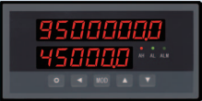  为了您的安全，在使用前请阅读以下内容  - 请不要使用在原子能设备、医疗器械等与生命相关的设备上。  - 本仪表没有电源保险丝，请在本仪表电源供电回路中设置保险丝等安全断路器件。  - 请不要在本产品所提供的规格范围之外使用。  - 请不要使用在易燃易爆的场所。  - 请避免安装在发热量大的仪表（加热器、变压器、大功率电阻）的正上方。  - 周围温度为50℃以上时，请用强制风扇或冷却机冷却，但是，不要让冷却空气直接吹到本仪表。  - 对于盘装仪表，为了避免用户接近电源端子等高压部分，请在最终设备上采取必要措施。  - 本产品的安装、调试、维护应由具备资质的工程技术人员进行。  - 如果本产品的故障或异常有可能导致系统重大事故，请在外部设置适当的保护电路，以防止事故发生。  - 本公司不承担除产品本身以外的任何直接或间接损失。  - 本公司保留未经通知即更改产品说明书的权利。  外形尺寸图： 开孔尺寸图：  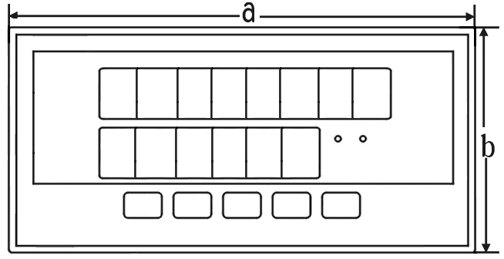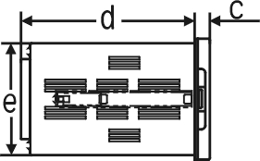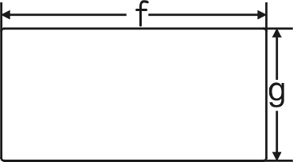  - 传感器接线图  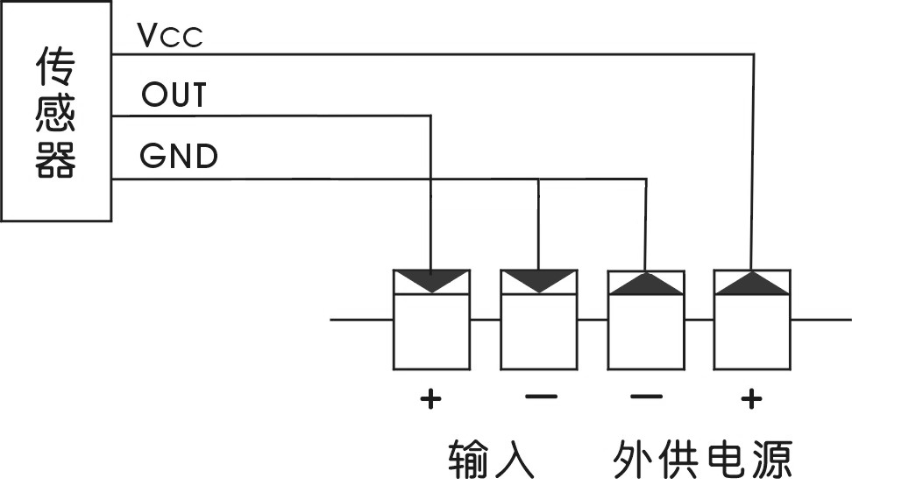 | - 接线端子图  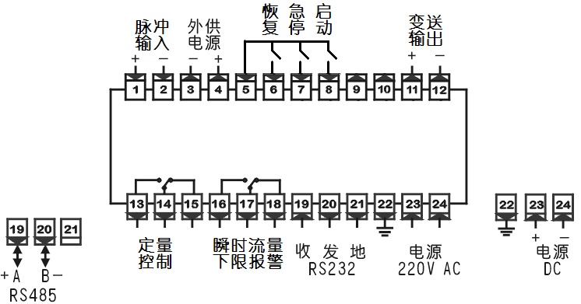  1 面板及按键说明  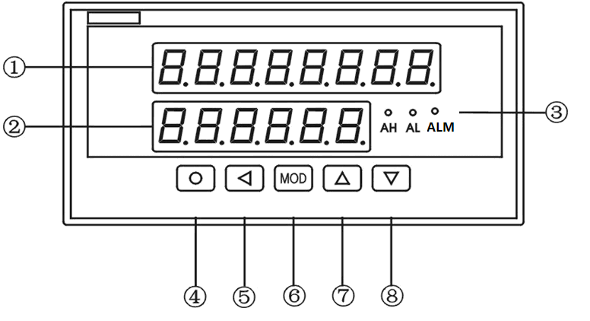  2 参数一览表  - 第一组参数  - 第二组参数 | - 第三组参数  - 第四组参数  注1：0对应OFF，1对应ON。  注2：0 ~ 3 顺序对应2400，4800，9600，19.2k 。  注3：0 ~ 2顺序对应4~20、0~10、0~20  注4： 4 ~ 7 顺序对应 00000.000，000000.00，0000000.0，00000000.。  3 参数设置方法  仪表的参数被分为若干组，每个参数所在的组在《参数一览表》中列出。  第2组及以后的参数受密码控制，未设置密码时不能进入。  第1组参数是否受密码控制可以通过设置 参数选择。设置为OFF时，不受密码控制；设置为ON时，若未设置密码，虽然可以进入、修改，但不能存入。  进入设置状态后，若1分钟以上不进行按键操作，仪表将自动退出设置状态。  3.1 报警设定值的设置方法  报警设定值、定量设定值在第1组参数。  ① 按住设置键 2秒以上不松开，进入设置状态，仪表显示第1个参数的符号  ② 按 键可以顺序选择本组其它参数  ③ 按 键调出当前参数的原设定值，闪烁位为修正位  ④ 通过 键移动修改位， 键增值、 键减值，将参数修改为需要的值  ⑤ 按 键存入修改好的参数，并转到下一参数。若为本组最后1个参数，则按 键后将退出设置状态  ★ 如果修改后的参数不能存入，是因为 参数被设置为ON，使本组参  数受密码控制，应先设置密码。出厂设置OFF。  3.2 密码设置方法  当仪表处于测量状态或第1组参数符号显示状态时，可进行密码设置。  ① 按住设置键 不松开，直到显示  ② 按 键进入修改状态，在 ， ， 键的配合下将其修改为1111  ③ 按 键，密码设置完成  ★ 密码在仪表上电时或1分钟以上无按键操作时，将自动清零。  3.3 其它参数的设置方法  ① 首先按密码设置方法设置密码  ② 第2组参数因为是密码参数所在组，密码设置完成后，按 键可选择本组的各参数  ③ 其它组的参数，通过按住设置键 不松开，顺序进入各参数组，仪表显示该组第1个有效参数的符号 | ④ 进入需要设置的参数所在组后，按 键顺序循环选择本组需设置的参数  ⑤ 按 键调出当前参数的原设定值，闪烁位为修改位  ⑥ 通过 键移动修改位， 键增值， 键减值，将参数修改为需要的值  ★ 以符号形式表示参数值的参数，在修改时，闪烁位应处于末位。  ⑦ 按 键存入修改好的参数，并转到下一参数  重复④ ~ ⑦步，可设置本组的其它参数。  退出设置 ：在显示参数符号时，按住设置键 不松开，直到退出参数设置状态。  1 测量及显示  - （FI）—— 流量系数，表示脉冲个数/单位体积流量  流量系数的设定：  - （AFH）——流量计量单位  设置为 0 时,计量单位为秒；  1时,计量单位为分；  2 时,计量单位为小时；  - 流量系数设定：假如输入的脉冲频率为f，则  显示值 = Error: Reference source not found×time  例：用于体积流量系数1234.56脉冲个数/单位体积流量 , 仪表要求显示体积，FI 设置001234.56  - （oyt）——回零延时  由于仪表测量下限为0.5Hz，当输入脉冲突然停止时，仪表会处于等待状态，显示不能及时回零。利用 参数，使显示在输入脉冲突然停止后，按预定的时间及时回零。 参数应为最低信号周期的3倍。一般情况下设置为1。  - （FLTR）——数字滤波系数  用于克服输入信号的抖动，可视信号抖动的大小选择适当的滤波常数，抖动严重时可加大设定数值，不影响流量累计算，一般情况下设置为1。  - （cHo）——小信号切除  当输入的流量（频率值）小于CHO的设定值时，瞬时流量显示0.000  2 按键清零  测量状态下，通过按面板 键1秒以上可清总累计流量或分累计流量，具体由参数设定。  测量状态下，按MOD键8位显示窗可切换显示分累计流量，首位显示F。  - （AcLr）—— 清零选择，出厂设置2。  设置为0时，不能通过面板按键清累积流量。  1时，按 键1秒以上总累积流量清零。  2时，按 键1秒以上分累积流量清零。  - 当STOP设置为ON时，仪表分累积超过SV设定值，不继续计数，显示定量设定值（SV）,按 键分累积流量清零,实际已清零，但显示不变。  3 报警输出  仪表最多可配置1个报警点。报警方式为瞬时流量下限，涉及到两个参数；  - 瞬时流量下限报警设定值。  - 瞬时流量报警延时。  流量控制启动后，瞬时流量，在报警延时时间内始终处于小流量，且低于瞬时流量下限报警值，报警输出，同时AL灯亮。  4 定量控制  4.1 定量控制功能概述  定量控制分为手动方式和自动方式。
  使 用 说 明 书
  注意安全
  警告
  外形尺寸图
  规格 | a（mm） | b（mm） | c（mm） | d（mm） | e（mm） | f（mm） | g（mm）
  160×80 | 160 | 80 | 10 | 115 | 75 | 152₋₁ | 76₋₁
  接线图
  设置
  名 称 |  | 说 明
  显示窗 | ① 累积值显示窗 | • 显示总累计流量，分累计流量（首位显示F）  • 在参数设置状态下，显示参数符号、参数数值
  显示窗 | ② 瞬时流量显示窗 | • 显示瞬时流量，定量控制设定值
  ③ 指示灯 |  | •继电器输出指示灯
  操作键 | ④ 设置键  | • 测量状态下，按住2秒钟以上不松开则进入设置状态  • 在设置状态下，显示参数符号时，按住2秒以上不松开进入下一组参数或返回测量状态
  操作键 | ⑤ 左 键  | • 在测量状态下，允许清零条件下，按总累计流量清零或分累计流量清零  • 在设置状态下：① 调出原有参数值  ② 移动修改位
  操作键 | ⑥ 确认键  | • 在测量状态下，切换显示总累计流量、分累计流量  • 在设置状态下，存入修改好的参数值
  操作键 | ⑦ 增加键  | • 在测量状态下，按键启动定量控制  • 在设置状态下增加参数数值或改变设置类型
  操作键 | ⑧ 减小键  | • 在测量状态下，按键停止定量控制  • 在设置状态下减小参数数值或改变设置类型
  符号 | 名称 | 内容 | 地址 | 取值范围
   | SV | 定量设定值 | 00H | 0.000~9999.999
   | AL | 瞬时流量下限报警 | 04H | 0.000~9999.999
   | Byt | 瞬时流量报警延时 | 05H | 0~20
  符号 | 名称 | 内容 | 地址 | 取值范围
   | OA | 密码 | 10H | 0~9999
   | ACLR | 面板清零选择 | 12H | 0~2
   | T1 | 自动控制时间 | 13H | 0~1200
   | STOP | 设定显示选择 | 14H | 注1
  符号 | 名称 | 内容 | 地址 | 取值范围
   | FI | 流量系数 | 20H | 1.00~999999.99
   | AFH | 流量计量单位 | 22H | 0~2
   | OYT | 回零延时 | 23H | 1~20
   | CHO | 小信号切除 | 24H | 0.000~300.000
   | FLTR | 数字滤波系数 | 25H | 1~20
  符号 | 名称 | 内容 | 地址 | 取值范围
   | ADD | 仪表通信地址 | 40H | 0~99
   | BAUD | 通信速率选择 | 41H | 注2
   | CCLR | 通信清零 | 42H | 0~9999
   | OA1 | 密码1 | 47H | 注1
   | OP | 输出信号选择 | 4CH | 注3
   | BA-L | 变送输出下限 | 4DH | 0.000~99999.999
   | BA-H | 变送输出上限 | 4EH | 0.000~99999.999
   | BA-D | 输出小数点选择 | 4FH | 注4
  功能相应参数说明
- （SV）——定量控制设定值  - （t1）——自动定量控制时间  设置为0时，仪表为手动定量控制，只能手动启动，不能自动启动  非0时，仪表为自动定量控制，延时时间后自动启动；  - 手动定量控制  工作过程：外部开入“启动”有效后再断开，分累积流量清零，且第1点继电器即“定量控制”继电器闭合；当分累积流量大于等于定量设定值（SV）时继电器断开。  急停控制：外部开入“急停”闭合有效后，第1点继电器即“定量控制”继电器断开。  恢复控制：外部开入“恢复”闭合有效后，同时分累积流量小于定量设定值（SV）时，第1点继电器即“定量控制”继电器闭合。  - 自动定量控制  工作过程：  ① 外部开入“启动”闭合一次，分累积流量清零，启动定量控制，“定量控制”继电器闭合 ，分累积流量开始累计；  ② 当分累积流量大于等于定量设定值（SV）时，“定量控制”继电器断开，启动延时；  ③ 延时自动定量控制时间（T1）后，分累积流量自动清零，“定量控制”继电器闭合，分累积流量开始累计；  ④ 当分累积流量大于等于定量设定值（SV）时，“定量控制”继电器断开，启动延时；延时自动定量控制时间（T1）后，分累积流量自动清零，重新开始累计分累计流量，“定量控制”继电器闭合。然后一直循环第④步骤。  外部开入“急停”闭合， 停止自动定量控制，“定量控制”继电器断开。  外部开入“恢复”闭合，恢复自动定量控制，“定量控制”继电器闭合。  - 延时自动定量控制时间T1设置为非0（1~1200 ）  4.2 定量值显示锁定  - （Stop）—— 设定显示选择  设置为ON，定量控制时继电器断开后，仪表分累积超过SV设定值，显示SV设定值，不继续计数。  设置为OFF，定量控制时，继电器断开后，仪表分累积超过SV设定值，显示实际累积值 ，继续计数。  - 测量状态下，按MOD键8位窗口可切换显示总累计、分累计；6位窗口可切换显示瞬时流量和SV设定值的高6位。  4.3 定量控制启动与停止  定量控制的启动、停止等除外部开入控制外，还支持面板按键操作  - 通过以下几种方式启动定量控制，“定量控制”继电器闭合：  ① =2，按面板键1秒钟以上（同时清分累计流量）  ② 分累计流量小于SV设定值时，按面板键  ③ 分累计流量小于SV设定值时，外部开入“启动”闭合  ④ 外部开入“启动”闭合一次（同时清分累计流量）  - 停止定量控制，“定量控制”断开  ① 外部开入“急停”闭合  ② 按面板键  5 变送  该功能为选择功能。变送输出针对瞬时流量输出，有4个参数：  - （op）—— 输出信号选择  选择为 时：输出为4mA -20mA（或1 V -5V）  时：输出为0mA -10mA  时：输出为0mA -20mA（或0 V -5V、或0 V -10V）  - （bA-L）—— 变送输出下限设定  - （bA-H）—— 变送输出上限设定  - （bA-d）—— 变送输出小数点设定，应设置完此参数后再设置变送输出下限、上限参数 | 6 通讯  该功能为选择功能。与通讯功能相关的参数有3个：  - （Add）—— 仪表通讯地址。设置范围0-99。出厂设置为1  - （bAud）—— 通讯速率选择。  可选择2400，4800，9600，19.20k 4种，出厂设置为9600  - （cclr）——通讯清零参数  通讯将该参数设置为0001111时，总累计流量清零  通讯将该参数设置为0002222时，分累计流量清零  有关的通讯命令及协议详见《通讯协议》，仪表仅支持以下命令：  ·读总累计流量  ·读分累计流量  ·读瞬时流量  ·总累计流量清零  ·分累计流量清零  ·设置仪表参数值命令（%AABB(data)↙）  ·读仪表参数值命令（$AABB↙）  - 设置仪表参数值命令写入参数的低7位，其中data为写入的参数值，由“+”  或“-”，7位参数值，共8个字符组成，不含小数点。小数点的位置决定于  原参数的小数点位置，设置范围为0-999 9999。  - 读仪表参数值命令中，返回的data为参数值，由“+”或“-”，“.”小数点，  7位参数值共9个字符组成。  1 基本规格  2 输入规格  3输出规格 | 4选配件规格  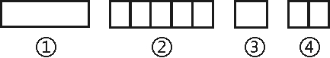  - 产品系列号：  - 有此5位数字的，表示该产品按需求有特殊约定  - 输出及选配件规格  - 电源规格：V0表示220VAC供电；V1表示10-24VDC（或AC）供电  电源规格后带“N”的，表示该产品的选配件规格按需求有特殊约定
  规格
  电源电压 | AC电源 | 100-240 V AC 50/60 Hz
  电源电压 | AC/DC 电源 | 10-24V AC 50/60 Hz；10-24V DC
  消耗功率 | AC电源 | 7 VA以下
  消耗功率 | AC/DC 电源 | AC：6 VA以下；DC：5W以下
  允许电压变动范围 |  | 电源电压的90 ~ 110 %
  绝缘阻抗 |  | 100MΩ以上（500 V DC MEGA基准）
  耐电压 |  | 在2000 V AC 50/60Hz下1分钟
  抗干扰 |  | IEC61000-4-2（静电放电)，Ⅲ级；  IEC61000-4-4（电快速瞬变脉冲群），Ⅲ级；  IEC61000-4-5（浪涌），Ⅲ级
  防护等级 |  | IP65（产品前面部分）
  周围环境 | 温度 | -10 ~ 55℃；保存 -25 ~ 65℃
  周围环境 | 湿度 | 35 ~ 85 %RH；保存 35 ~ 85 %RH
  测量控制速度 |  | 50次/秒 以上
  基本误差 | 累计流量 | ±1个脉冲
  基本误差 | 瞬时流量 | ±0.2 %F.S
  显示范围 | 累计流量（8位窗口） | 0.000~99999999（小数点浮动3位）
  显示范围 | 瞬时流量（6位窗口） | 0.000~999999（小数点浮动3位）
  输入信号 |  | 脉冲输入0.5Hz ~ 3.0kHz
  数字滤波 | 惯性
  接点输入 | 3点外部开关量输入，用于启动、急停、恢复
  控制输出 | 1点继电器输出，250VAC/3A 阻性负载
  报警 | 1点继电器输出，250VAC/3A 阻性负载
  外供电源 | B1 | 24V±5%，50mA以下
  外供电源 | B2 | 12V±5%，50mA以下
  变送输出  (分辨率1/3000，负载能力600Ω)  (限输入信号在2.5kHz以下) | A1 | 电流输出（4-20）mA、（0-20）mA、（0-10）mA
  变送输出  (分辨率1/3000，负载能力600Ω)  (限输入信号在2.5kHz以下) | A2 | 电压输出（0-5）V、（1-5）V
  变送输出  (分辨率1/3000，负载能力600Ω)  (限输入信号在2.5kHz以下) | A3 | 电压输出（0-10）V
  通讯接口 | S1 | TC ASCII协议 RS232 | 速率：2400；4800；9600；19200  地址：0 – 99  应答时间：500μS（测量值）
  通讯接口 | S2 | TC ASCII协议 RS485 | 速率：2400；4800；9600；19200  地址：0 – 99  应答时间：500μS（测量值）
  型号说明

